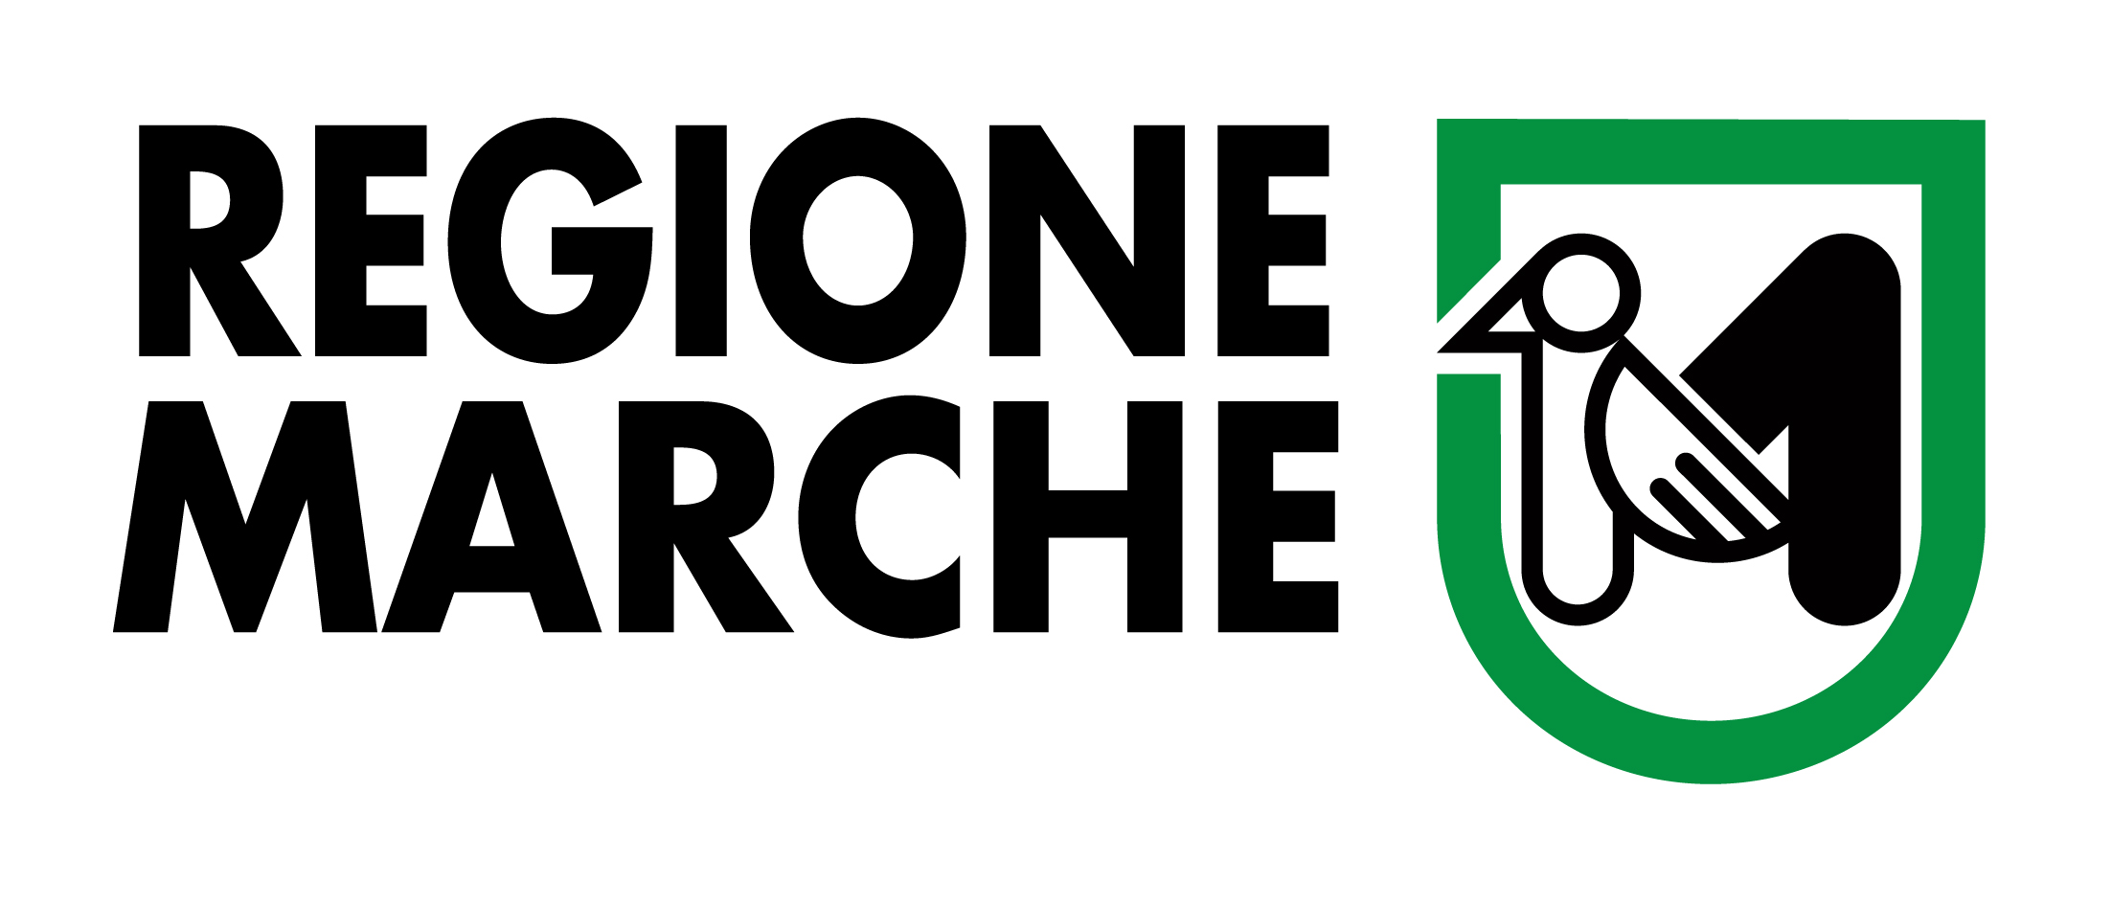



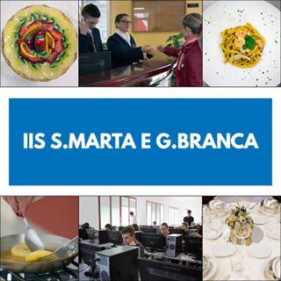
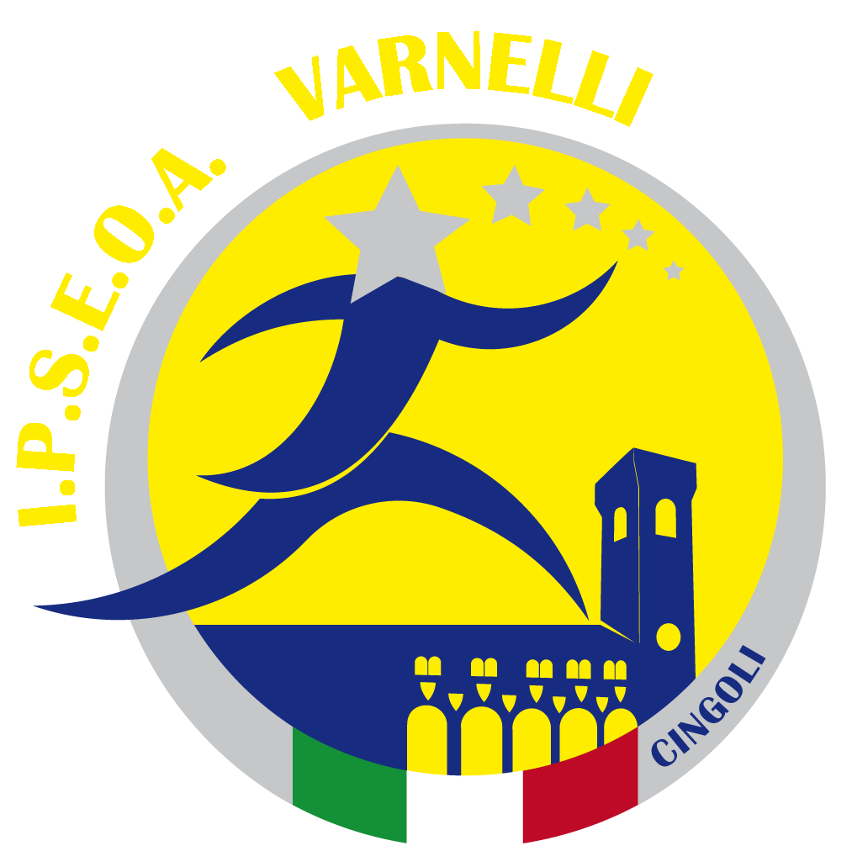

WORK IN GERMANY 2018
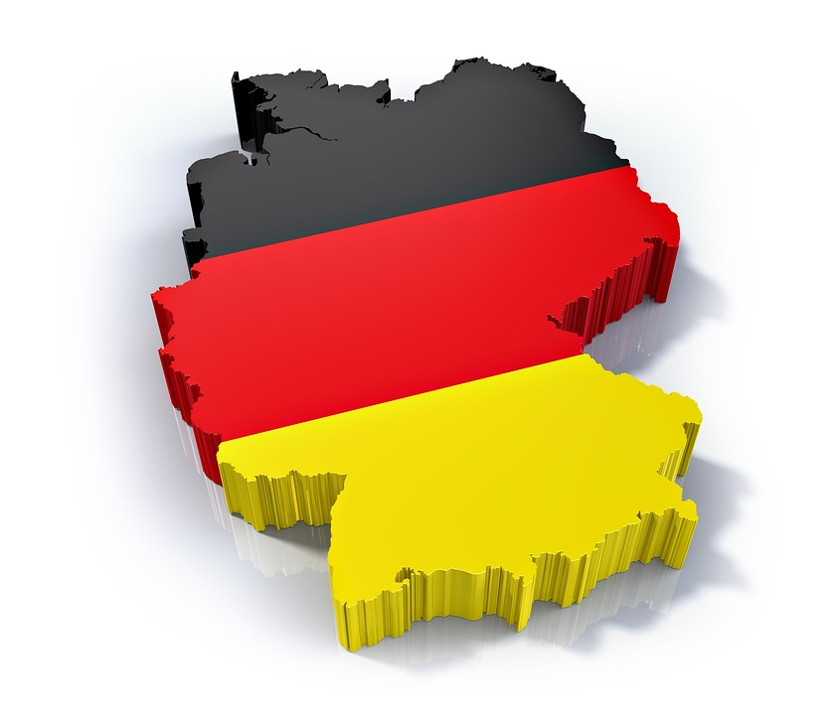
II^ edizione





Lunedì 26 marzo ore 10.00
I.I.S. S. “Marta e G. Branca” Pesaro
Martedì 27 marzo ore 10.00
Ist. Prof. Alberghiero “F. Buscemi” S. Benedetto d. Tr.
Mercoledì 28 marzo ore 10.00
I.P.S.E.O. A. “Varnelli” Cingoli

Operatori tedeschi del Servizio EURES incontrano studenti e aspiranti candidati per lavorare in Germania nel campo della ristorazione.
In programma colloqui orientativi e raccolta CV.

Si ricercano le seguenti figure professionali:
- Chef  - Receptionist  - Pizzaioli | - Pasticceri  - Camerieri  - Aiuto cuoco

Info e Iscrizione: eures.macerata@provincia.mc.it, 0733 409 231 – 409 218

